ОЧЕРЕДНОЕ ЗАСЕДАНИЕ ОБЩЕСТВЕННОГО СОВЕТА ПРИ КАЛМЫЦКОМ УФАС РОССИИ
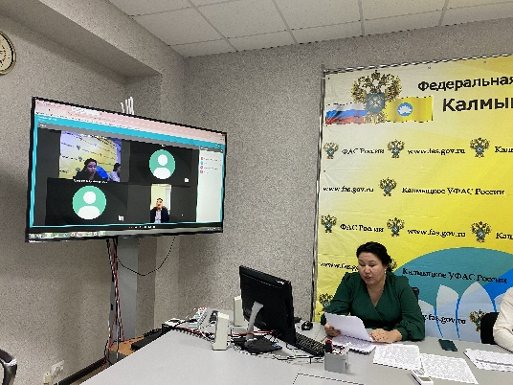
27 декабря 2022 года состоялось заседание Общественного совета при Калмыцком УФАС России по средством ВКС.
В заседании приняли участие руководитель Калмыцкого УФАС России Манца Сангаджиева, Врио заместителя руководителя Нелли Тумудова, председатель Общественного совета при Калмыцком УФАС России Иван Иванов, и члены Общественного совета.
На заседании Общественного света рассмотрены следующие вопросы:
- обзор практики применения административной ответственности, предусмотренной статьей 9.21 КоАП РФ в отношении ПАО «Россети» при осуществлении технологического присоединения;
- о мониторинге осуществления газораспределительными организациями мероприятий по подключению газоиспользующего оборудования к сетям газораспределения в рамках догазификации;
- анализ состояния конкуренции на рынке услуг розничной торговли продовольственными товарами на территории РК в 2021 году;
- итоги деятельности Калмыцкого УФАС России за 2022 год.
Также определены дальнейшие инструменты взаимодействия Общественного совета при Калмыцком УФАС России.

